UNIVERSIDAD NACIONAL DE INGENIERÍA



INFORME GRUPAL N°2
Tetris Mix Multiplayer

Pumayauli Evangelista Bryan Jose 20212209E

Lopez Arteaga Cesar Omar 20215508C

Curso: Programación Concurrente y Distribuida (CC4P1A)

Docente : Yuri Nuñez Medrano

Fecha de Exposición: 30/04/26

2026-1

Contents:

1. Introducción

2. Marco Teórico

3. Diagrama de Caso

4. Metodología

5. Resultados

6. Conclusiones

7. Anexo Códigos

1.INTRODUCCIÓN

El presente informe detalla el diseño, la arquitectura y la implementación del proyecto "Tetris Mix Multiplayer", El objetivo central de este trabajo es aplicar los fundamentos teóricos y prácticos de la computación distribuida mediante la construcción de un sistema cliente-servidor interactivo en tiempo real. A diferencia de la versión clásica del rompecabezas creado por Alekséi Pázhitnov en 1984 , esta variante multijugador permite que $n$ usuarios participen de manera simultánea compartiendo un único contenedor o tablero sincronizado. En este espacio, los jugadores reciben y manipulan un conjunto limitado y específico de tetrominos (formas cuadradas de 1x1 y 2x2, T, I y L) que descienden estrictamente en función del orden de ingreso de cada cliente a la red.

2. Marco Teórico

Sistemas Distribuidos y Arquitectura Cliente-Servidor
Un sistema distribuido es un conjunto de computadoras independientes que se presentan ante los usuarios como un sistema único y coherente. Sus características principales incluyen la concurrencia de componentes, la carencia de un reloj global y la tolerancia a fallos independientes. Dentro de los sistemas distribuidos, el modelo Cliente-Servidor es una arquitectura fundamental donde las cargas de trabajo se dividen entre proveedores de recursos (servidores) y los demandantes de dichos recursos (clientes).

Comunicación en Red: Protocolo TCP y Sockets
El Protocolo de Control de Transmisión (TCP, por sus siglas en inglés) es un protocolo de comunicación orientado a conexión que opera en la capa de transporte del modelo OSI. TCP garantiza que los datos se entreguen en su destino sin errores, sin pérdidas y en el mismo orden en que fueron transmitidos. Un Socket es el punto final (endpoint) de un enlace de comunicación bidireccional entre dos programas que se ejecutan en una red.

Modelo de Servidor Autoritativo
En la arquitectura de software para videojuegos en red, un Servidor Autoritativo es un modelo donde el servidor tiene la última palabra sobre el estado del mundo virtual y la legalidad de las acciones. Los clientes operan como terminales pasivas o "tontas": capturan los inputs del usuario (teclas) y renderizan la información visual, pero no toman decisiones lógicas.

Patrones de Diseño: Patrón Observador
El Patrón Observador es un patrón de diseño de comportamiento que define una dependencia de uno-a-muchos entre objetos, de forma que cuando el objeto principal (el sujeto) cambia de estado, todos sus dependientes (los observadores) son notificados y actualizados automáticamente. Este patrón es ideal para el manejo de eventos.

3. Diagrama de Casos (UML)

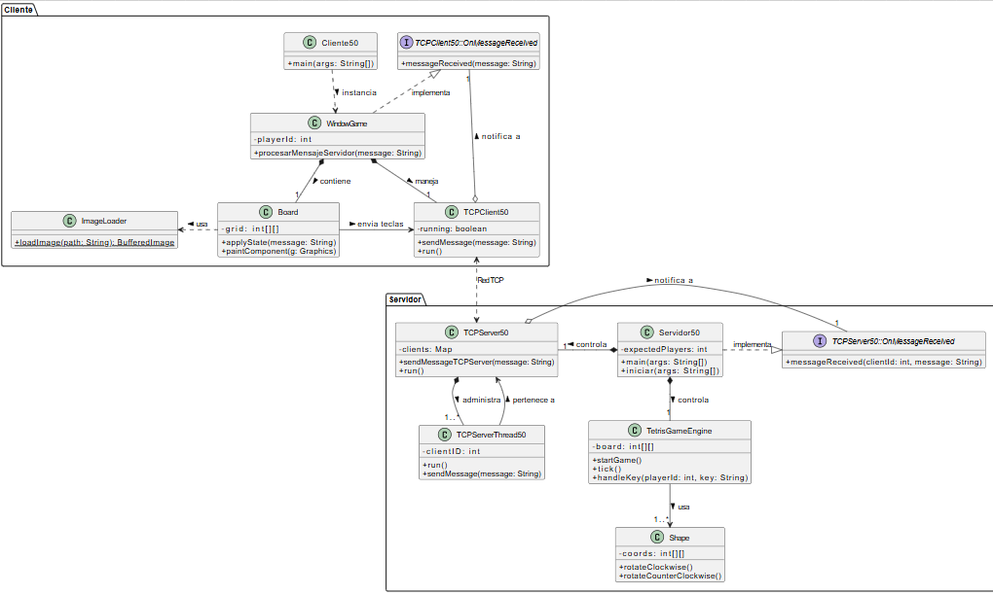



El diagrama de clases del sistema "Tetris Mix Multiplayer" divide en dos paquetes principales: Cliente y Servidor. Esta separación garantiza que la lógica de presentación (interfaz gráfica) y la lógica de negocio (física y reglas del juego) operen de manera independiente, comunicándose exclusivamente a través de la red TCP.

Paquete Cliente (Capa de Presentación y Red Local)
Este paquete agrupa las clases responsables de la interacción con el usuario, la renderización visual y la transmisión de comandos.

Cliente50: Actúa como el punto de entrada de la aplicación cliente. Su única responsabilidad es recolectar los datos iniciales de conexión e instanciar el controlador principal (WindowGame).

WindowGame: Es el controlador principal (orquestador) de la interfaz gráfica. Tiene una relación de composición (rombo negro) estricta de 1 a 1 con Board (el tablero visual) y TCPClient50 (el gestor de red). Esto significa que la ventana gestiona el ciclo de vida de ambos; si la ventana se cierra, el tablero y la conexión se destruyen. Además, implementa (línea punteada con flecha hueca) la interfaz TCPClient50::OnMessageReceived para aplicar el Patrón Observador.
Board: Representa la vista del juego (interfaz gráfica). Dibuja la matriz del tablero (grid) en pantalla. Tiene una asociación (flecha negra) hacia TCPClient50 para enviarle los eventos del teclado (movimientos y rotaciones) directamente a la capa de red, y una dependencia hacia la clase utilitaria ImageLoader para cargar recursos visuales.

TCPClient50: Es el hilo de red del cliente. Se encarga de escuchar los mensajes del servidor sin bloquear la interfaz gráfica. Utiliza una relación de asociación para notificar de manera asíncrona a cualquier clase que implemente la interfaz OnMessageReceived (en este caso, WindowGame).

Paquete Servidor (Capa Autoritativa y Concurrencia)
Este paquete contiene la lógica centralizada del juego y la administración de múltiples conexiones concurrentes.
Servidor50: Es el orquestador principal del servidor. Posee una relación de composición estricta de 1 a 1 tanto con TCPServer50 (gestor de red) como con TetrisGameEngine (motor lógico). Al igual que en el cliente, implementa la interfaz TCPServer50::OnMessageReceived para actuar como el receptor central de los mensajes que llegan desde cualquier jugador.
TCPServer50: Administra el socket principal del servidor. Mantiene una relación de composición múltiple (1..*) con TCPServerThread50, indicando que es el encargado de administrar el ciclo de vida de los múltiples hilos de conexión (uno por cada jugador conectado).
TCPServerThread50: Representa el hilo de ejecución individual asignado a un cliente específico (clientID). Garantiza la concurrencia del sistema, permitiendo que el servidor escuche a múltiples jugadores simultáneamente.
TetrisGameEngine: Es el modelo central y el motor autoritativo del juego. Contiene la matriz lógica del tablero (board) y expone los métodos para modificar el estado del juego (startGame, tick, handleKey). Tiene una relación de asociación múltiple (1..*) con la clase Shape, ya que utiliza las diversas piezas (tetrominos) para la lógica de caída y colisión.
Shape: Entidad puramente lógica que representa un tetromino mediante una matriz de coordenadas y contiene los algoritmos matemáticos para sus rotaciones (horaria y antihoraria).

Interacción de Red (Cruce de Paquetes)
La comunicación entre la capa de presentación y la capa autoritativa se representa mediante la asociación bidireccional punteada denominada "Red TCP", la cual vincula a TCPClient50 con TCPServer50. Esta relación ilustra el flujo de datos a través de Sockets, por donde viajan las tramas de texto plano (ej. KEY|RIGHT, STATE|...) que mantienen sincronizados ambos entornos.

3. Diagrama de Comunicación

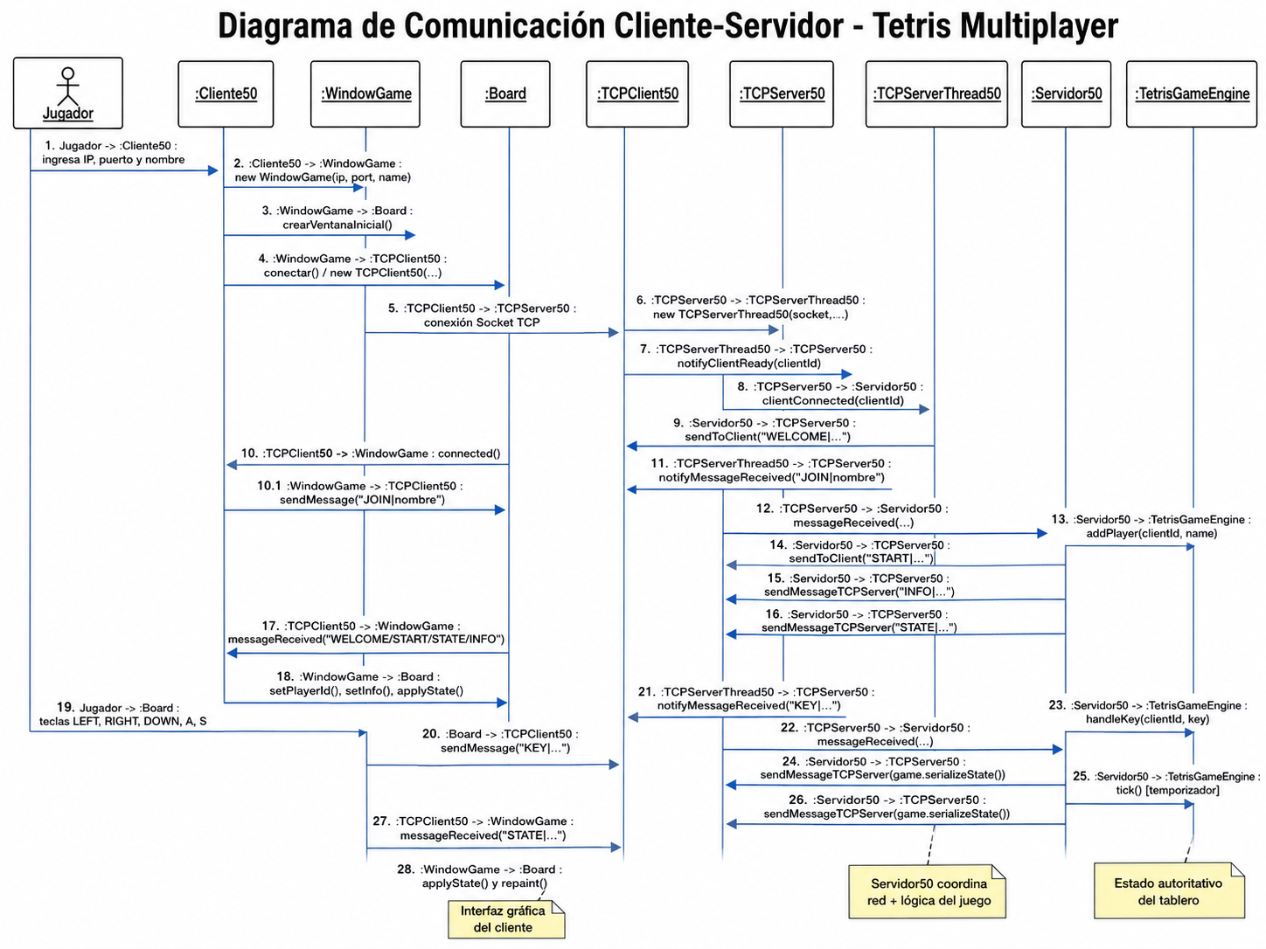

4.Metodología

El desarrollo del sistema "Tetris Mix Multiplayer" se llevó a cabo siguiendo un enfoque de diseño modular y progresivo. La metodología aplicada se estructuró en tres fases principales:

Diseño Arquitectónico
La primera fase consistió en definir la estructura general del sistema, optando por un modelo estricto de Cliente-Servidor Autoritativo.
Separación de Responsabilidades: Se diseñó el sistema dividiéndolo en dos componentes principales y aislados:
Cliente (Cliente50): Responsable exclusivamente de la interfaz de usuario, la captura de eventos del teclado mediante KeyBindings y la renderización visual del estado del juego en un componente JPanel (Board).
Servidor (Servidor50): Responsable del motor de lógica del juego (TetrisGameEngine), validación de movimientos, detección de colisiones, cálculo de puntajes y gestión de las conexiones de red.
Definición del Protocolo de Mensajería: Para cumplir con la restricción de no utilizar librerías de terceros, se diseñó un protocolo personalizado basado en cadenas de texto enviadas a través de Sockets TCP.

Implementación de la Lógica y Concurrencia
La fase de implementación se centró en la construcción del código Java, prestando especial atención a la gestión multihilo para soportar $n$ jugadores.
Implementación de la Red TCP:
Se utilizó la librería java.net nativa. En el servidor, se instanció un ServerSocket (TCPServer50) que escucha en el puerto especificado.
Por cada cliente que se conecta, el servidor delega la conexión a un nuevo hilo de ejecución (TCPServerThread50). Esto asegura que el servidor pueda procesar múltiples peticiones entrantes de forma concurrente sin bloqueos.
Sincronización del Motor del Juego:
La clase TetrisGameEngine fue implementada como la única fuente de verdad.
Para evitar problemas de concurrencia y condiciones de carrera (race conditions) cuando múltiples clientes envían comandos simultáneamente, se utilizó el modificador synchronized en todos los métodos que alteran el estado de la matriz del juego (como handleKey y tick).
Ciclo de Actualización (Tick):
Se implementó un ScheduledExecutorService en el servidor que ejecuta el método tick() del juego en intervalos regulares (600 milisegundos). Esto simula la gravedad y la caída automática de las piezas (Tetrominos), forzando posteriormente el envío (broadcast) del estado actualizado a todos los clientes.

Pruebas y Validación
La etapa final consistió en validar el rendimiento y la correctitud del sistema en un entorno distribuido.
Pruebas Locales (Loopback): Se ejecutaron instancias del cliente y del servidor en la misma máquina utilizando la dirección IP 127.0.0.1 para verificar la lógica base de las piezas, las rotaciones y la eliminación de líneas.
Pruebas de Red Local (LAN): El sistema fue desplegado en una red local con múltiples dispositivos físicos, evaluando el desempeño del servidor al manejar múltiples conexiones concurrentes y la capacidad de los clientes para mantener la sincronización visual del tablero sin presentar latencia significativa o bloqueos (deadlocks).

4. RESULTADOS
Inicialización del servidor autoritativo y conexión inicial de clientes.
se evidencia la correcta inicialización del sistema distribuido. En la sección izquierda (terminal de Linux), se observa el log de ejecución de la clase Servidor50, el cual fue configurado para escuchar en el puerto 5000 y esperar la conexión de 3 jugadores. El registro (log) demuestra la capacidad del servidor para aceptar conexiones concurrentes de red, registrando exitosamente el ingreso de los clientes.

Sincronización en tiempo real del estado del tablero en múltiples clientes

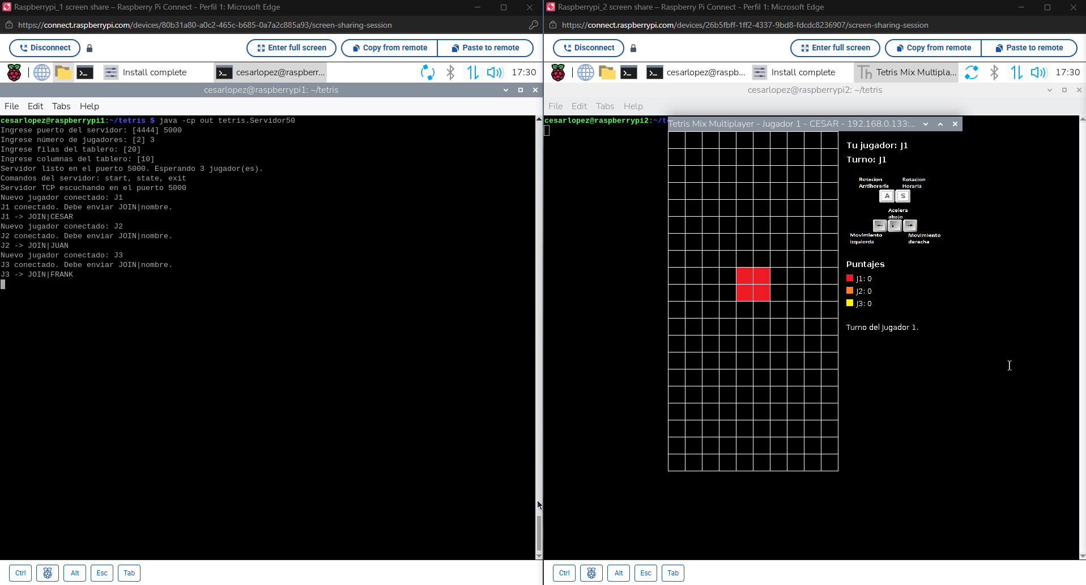

Se demuestra la eficacia del modelo Cliente-Servidor autoritativo y la sincronización del estado mediante el protocolo TCP.

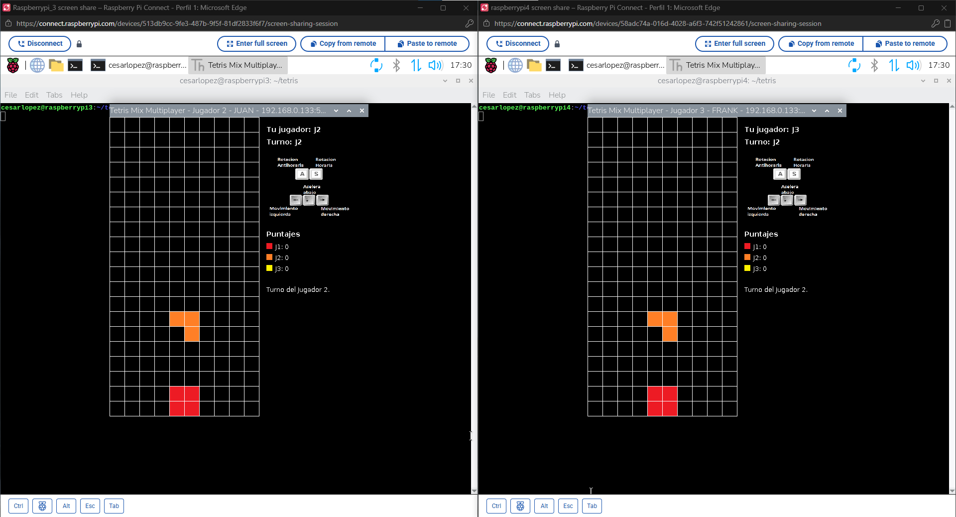

6. Conclusiones

- Se demostró la viabilidad de desarrollar un entorno multijugador interactivo y en tiempo real utilizando exclusivamente las herramientas de bajo nivel de Java 8 (java.net.Socket), sin depender de frameworks de terceros. Esto validó la comprensión profunda de la capa de transporte y el manejo de flujos de entrada y salida (I/O Streams) a nivel de red.
- La implementación de un servidor centralizado (Autoritativo) probó ser el enfoque más seguro y estable para un entorno compartido. Al despojar a los clientes de la lógica de decisión y obligarlos a depender del estado validado por el servidor (TetrisGameEngine), se eliminó por completo la posibilidad de desincronización y trampas (cheating), garantizando que todos los jugadores interactúen exactamente con la misma matriz de juego.
- La asignación de un hilo de ejecución independiente (TCPServerThread50) por cada cliente conectado permitió que el servidor lograra una verdadera concurrencia, evitando cuellos de botella en la recepción de comandos. Asimismo, el uso riguroso de bloques de exclusión mutua (synchronized) en las variables críticas demostró ser indispensable para evitar condiciones de carrera (race conditions), asegurando la integridad de los datos cuando múltiples usuarios envían acciones en el mismo milisegundo.
- La elección del protocolo TCP garantizó el orden y la entrega estricta de cada paquete de red. Se concluye que, para un sistema donde cada movimiento altera permanentemente un estado compartido (como las rotaciones y desplazamientos de un tetromino), la fiabilidad de TCP es obligatoria frente a la velocidad de UDP, ya que la pérdida de un solo comando habría corrompido irremediablemente la partida para todos los usuarios.

7.Anexos de Código

Orquestación de Concurrencia (Clase TCPServer50)
Cada vez que detecta un nuevo cliente, delega inmediatamente la conexión a un nuevo hilo de ejecución independiente (TCPServerThread50), permitiendo la concurrencia real de múltiples jugadores.

// Archivo: TCPServer50.java (Fragmento)
public void run() {
running = true;
try {
serverSocket = new ServerSocket(serverPort);
System.out.println("Servidor TCP escuchando en el puerto " + serverPort);

while (running) {
Socket socket = serverSocket.accept(); // El servidor espera una conexión
int clientId;
TCPServerThread50 worker;

// Bloque sincronizado para la asignación segura del ID
synchronized (this) {
clientId = nextClientId++;
worker = new TCPServerThread50(socket, this, clientId);
clients.put(clientId, worker);
}

// Se lanza un HILO INDEPENDIENTE para manejar al nuevo cliente
new Thread(worker, "Cliente-" + clientId).start();
System.out.println("Nuevo jugador conectado: J" + clientId);
}
} catch (Exception e) {
// Manejo de errores
} finally {
stopServer();
}
}

Gestión del Hilo por Cliente (Clase TCPServerThread50)

Esta clase implementa la interfaz Runnable, lo que permite que su método run() se ejecute en paralelo con el resto del sistema. Su única función es mantener un flujo de entrada continuo (BufferedReader) escuchando los comandos enviados por su respectivo cliente,

// Archivo: TCPServerThread50.java (Fragmento)
public class TCPServerThread50 implements Runnable {
private final Socket client;
private final TCPServer50 tcpServer;
private final int clientID;
private volatile boolean running = true;
private PrintWriter out;
private BufferedReader in;

// Constructor omitido por brevedad...

@Override
public void run() {
try {
out = new PrintWriter(new BufferedWriter(new OutputStreamWriter(client.getOutputStream())), true);
in = new BufferedReader(new InputStreamReader(client.getInputStream()));

tcpServer.notifyClientReady(clientID);

String message;
// Ciclo de escucha constante que opera en su propio hilo
while (running && (message = in.readLine()) != null) {
tcpServer.notifyMessageReceived(clientID, message); // Notificación asíncrona
}
} catch (Exception e) {
System.out.println("Cliente " + clientID + " desconectado: " + e.getMessage());
} finally {
// Cierre seguro de recursos
running = false;
tcpServer.removeClient(clientID);
try { client.close(); } catch (Exception ignored) { }
}
}
}

Exclusión Mutua en la Lógica de Negocio (Clase TetrisGameEngine)
los comandos llegan desde múltiples hilos simultáneamente, la modificación del tablero central de juego es crítica. Se exponen los métodos críticos que utilizan la palabra reservada synchronized para evitar condiciones de carrera, garantizando que el motor procese los movimientos de manera secuencial y segura.

// Archivo: TetrisGameEngine.java (Fragmentos clave)

// Sincronización en el ciclo automático (gravedad de las piezas)
public synchronized void tick() {
if (!started || gameOver || activeShape == null) return;

if (canPlace(activeShape, activeX, activeY + 1)) {
activeY++;
} else {
lockActiveShape();
int cleared = clearLines();
if (cleared > 0) {
scores.put(activePlayerId, scores.getOrDefault(activePlayerId, 0) + cleared);
message = "Jugador " + activePlayerId + " completó " + cleared + " línea(s).";
}
advanceTurn();
spawnForCurrentPlayer();
}
}

// Sincronización en la captura de eventos de teclado de cualquier hilo
public synchronized void handleKey(int playerId, String key) {
if (!started || gameOver || activeShape == null || playerId != activePlayerId) return;

switch (key) {
case "LEFT":
if (canPlace(activeShape, activeX - 1, activeY)) activeX--;
break;
case "RIGHT":
if (canPlace(activeShape, activeX + 1, activeY)) activeX++;
break;
// Resto de los casos omitidos (ROT_CW, ROT_CCW, DOWN)...
}
}

